考试时间安排查询流程
- 请考生使用谷歌浏览器或把浏览器设置成极速模式打开“广东省普通话水平测试在线报名系统” http://gdbm.cltt.org/index.html
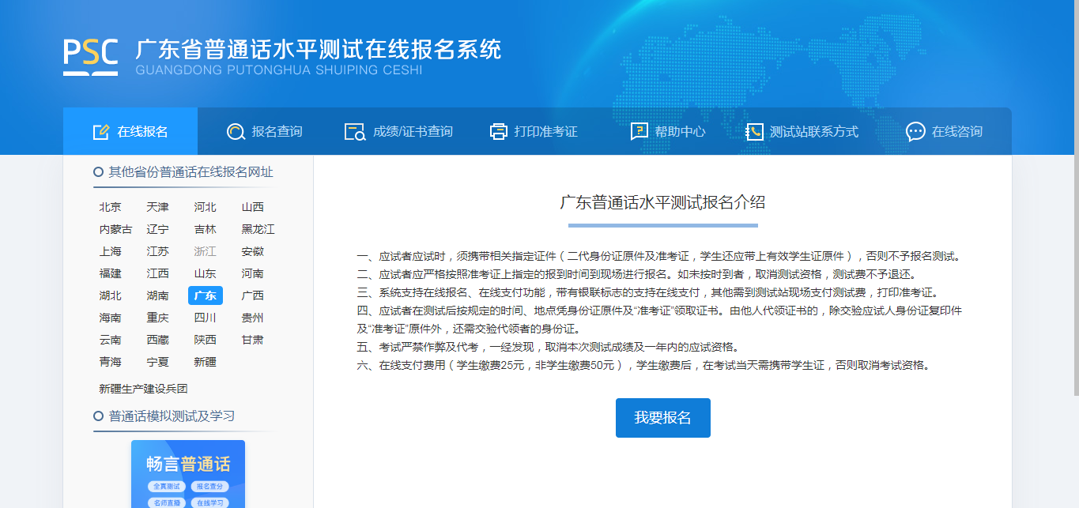
点击“打印准考证”

2.输入个人信息，点击“查询”
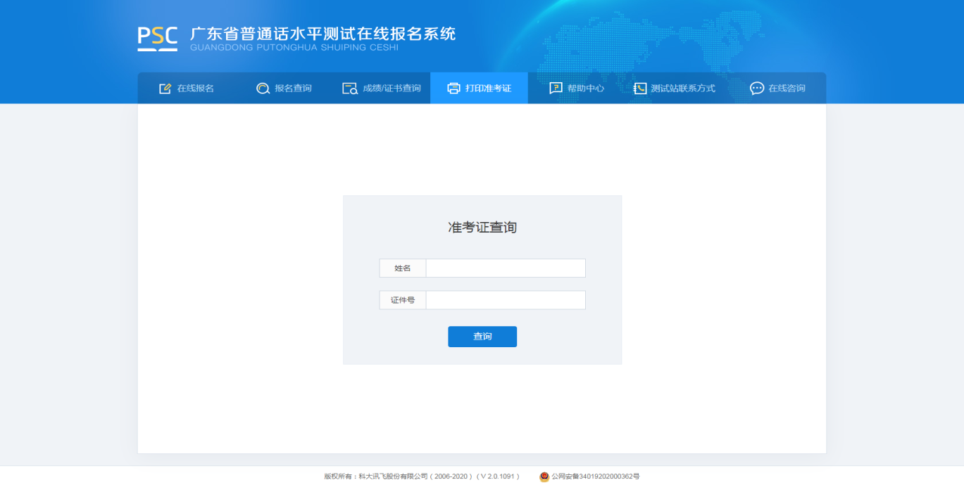
3.依次正确点击验证信息后再点击确认。
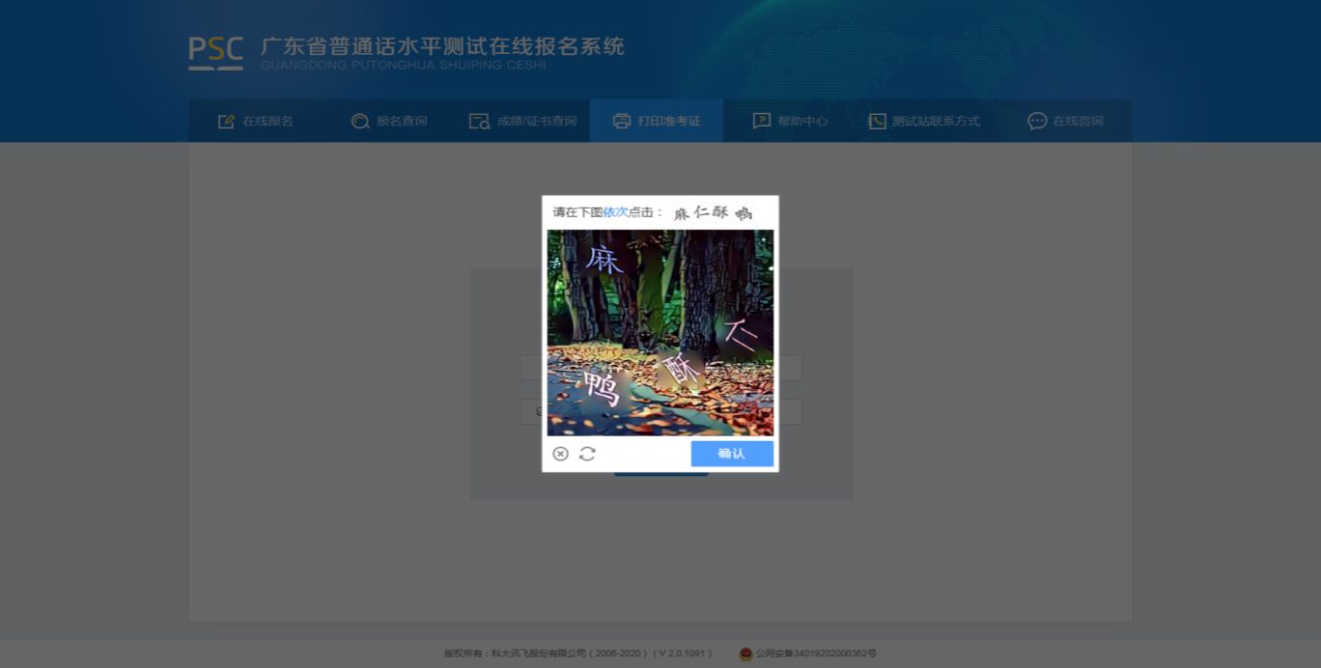

4.
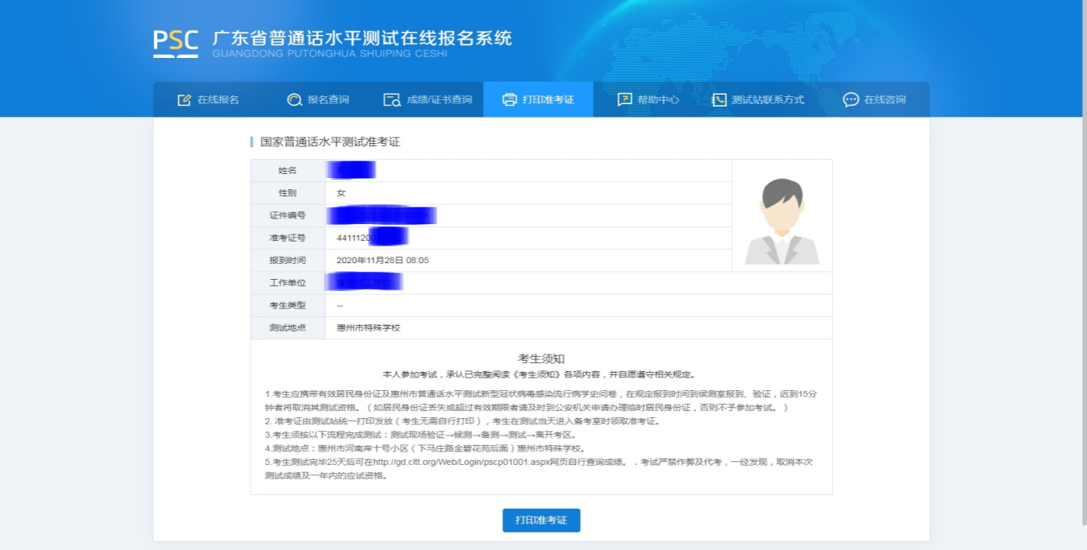
考生须知切记认真阅读
查看具体报到时间

“广东省普通话水平测试在线报名系统”二维码

